Сценарий спортивного праздника для младшей группы
«Вышла курочка гулять».
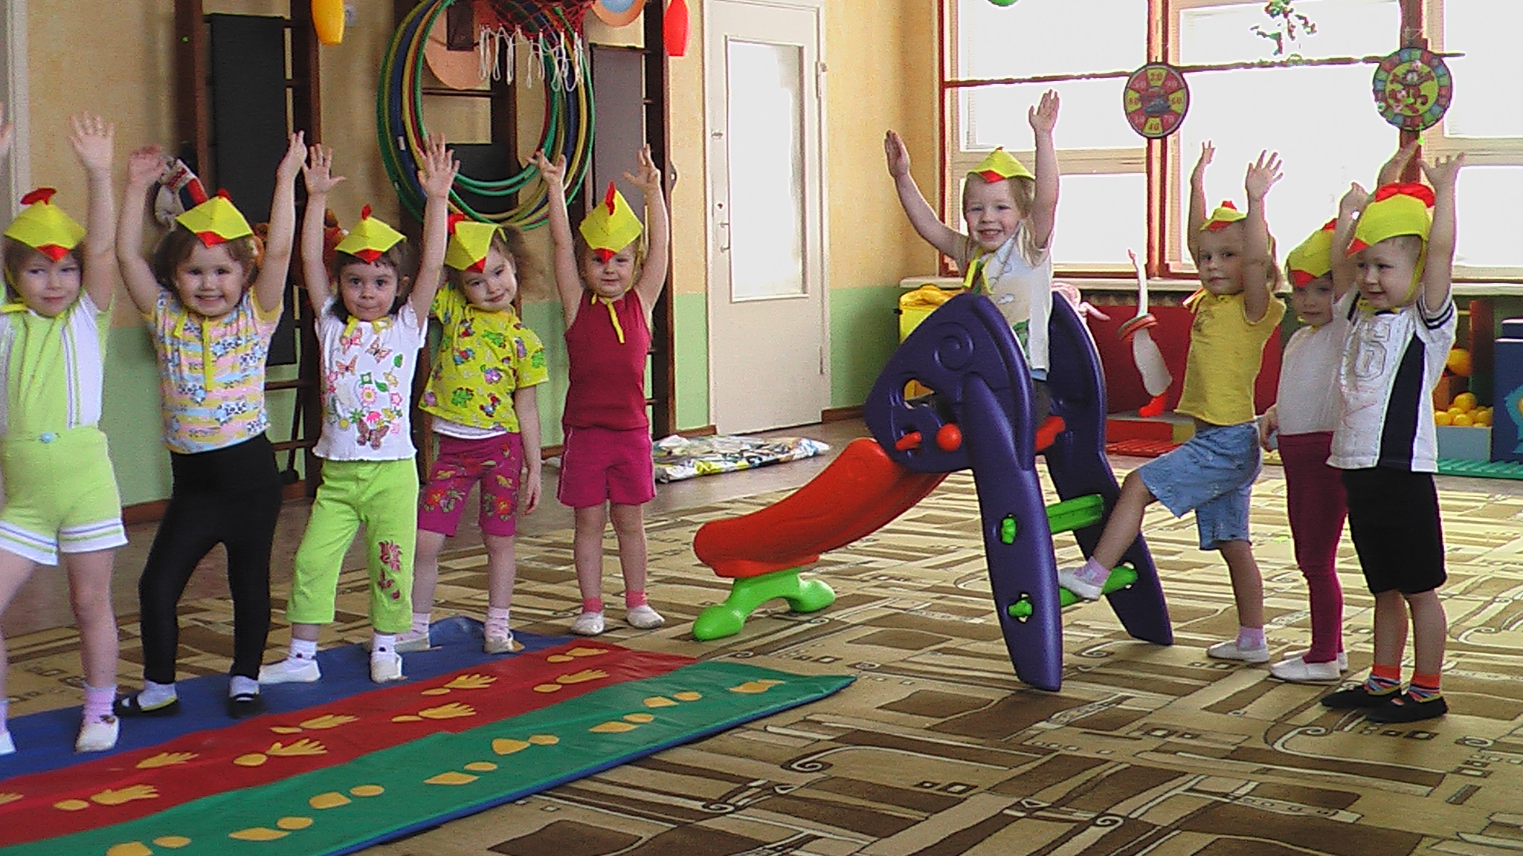
Дети входят в зал стайкой под музыку и садятся на скамейку.
- Ребята, я прочитала в книжке интересную загадку:
Желтые комочки, легкие, как вата.
Бегают за квочкой, кто это? (Цыплята).
Знаете, что я придумала? Я буду квочка, а вы цыплята… Такое веселое физкультурное развлечение у нас сегодня будет. Сейчас я надену шапочку и стану «настоящей» курочкой… Пойдём-те со мной на весёлую цветочную полянку. Мы с вами там поклюём зёрнышек, попьём из ручейка водички, поиграем в весёлые превращения.

Дети становятся за курочкой и идут за ней друг за другом.
Вышла курочка гулять, свежей травки пощипать,
А за ней ребятки - желтые цыплятки…
Ходьба, высоко поднимая колени и взмахивая руками как крыльями. Затем идут за курочкой по «спортивной дорожке препятствий» - пяточка-носочек, на «цыпочках», по тропинке-змейке, перепрыгивая через маленькие лужицы…. Прошли один круг и курочка говорит:
- Ой, цыплята, а вот ещё и горка перед нами. Давайте по ней скатимся и посмотрим, что там за ней. Ребята по одному спускаются с горки один раз, и видят - ещё дорожка лежит.
- Через мостик пройти надо нам, цыплята
А на мостик волк нас не пускает, на мосту он, серый, отдыхает…
(Показывает на дорожку, а там лежит игрушка – волк или лиса).
Они вместе подходят к дорожке и «слушают» волка или лису. Они дают задание: перебросить мешочки с песком через дорожку, тогда они пропустят их. Дети становятся на 1,5 метра от дрожки и правой рукой кидают далеко мешочки (затем также левой). Зверята их пропускают на дорожку. Дети идут по ребристой доске и «выходят» на полянку, где растут цветы.
- Как красиво на цветочной полянке…
Ко-ко, ко-ко, ко-ко-ко, не ходите далеко,
В кружочек становитесь, на маму посмотрите.
За квочкой повторяйте - зарядку выполняйте!!!

- «Ко-ко-ко! Покажите мне свои крылышки… пошире раскройте, чтобы все перышки были видны…Выполнение: руки – в стороны, растопырив пальцы, затем вниз (повторить 4-5 раз).
- «Учитесь разгребать песочек двумя ножками, больше зернышек найдете… Садитесь поглубже в песочек, «ко-ко-ко». Лапками гребите - зернышки ищите!» Выполнение: сидя на полу, руки в упоре сзади, попеременно сгибать и разгибать ноги, двигая ими по полу. Повторить 8 -10 раз.
- «Много зернышек нашли, клюйте на здоровье…Выполнение: присесть, постукивая пальчиками по коленочкам – «клю-клю-клю» и выпрямиться. Повторить 3-4 раза.
- «Теперь почистите клювики о свои ножки… Выполнение: сесть, охватив колени руками, и поворачивая голову, тереть носиками о колени. Повторить несколько раз.
Цыплята видят ручеёк. Дети с курочкой подходят к «ручейку» и пьют водичку: ручки отставить назад и наклониться до пола, затем подняться, поднять голову вверх и сказать «ко-ко-ко».
- Вот и сделали зарядку, а теперь пошли на полянку, поищем жучков. Я буду петь про жучков, а вы – превращайтесь в «жучков» и расползайтесь во все стороны. Тот, кого я клюну, ложится на спинку и барахтает ножками…
Раз, два, три, четыре, пять - невозможно посчитать
Все ползут куда-то! Стойте-ка, жучки!
- Съели маленького жучка… Съели маленького жучка…(многократно повторяя строчку, нужно каждого клюнуть, после чего жучок переворачивается на спинку, а потом опять ползет. Курица – за ним!..).
- Теперь вы снова цыплятки мои, умные и послушные, давайте в мячик поиграем.
Игра «Горячий мячик – как солнышко».
- А сейчас домой пойдем, а то скоро солнышко зайдет, и мы не успеем дойти.
Мне надо вас пересчитать и в курятнике спать уложить.
Курочка вместе с цыплятками идут домой по той же дорожке – в другую сторону.
Когда приходят домой курочка просит цыпляток помочь посчитать яйца, которые снесла вчера.
(высыпает из корзинки яички, каждый из детей должен принести в корзину хотя бы по яичку. Все хором считают).
- Вот сколько мы насчитали яичек, спасибо, что мне помогли.
- О, (смотрит на горизонт) уже солнышко заходит, пора ложиться спать. Сейчас вы будете спать в своих гнездышках. Ну, цыплятки, занимайте каждый свое гнездышко. (Курочка располагает маленькие обручи на полу, и каждый из детей занимает свое гнездышко).
А цыплятки не все послушные…
И не все сразу ложатся спать,
Кому-то хочется ещё поиграть!
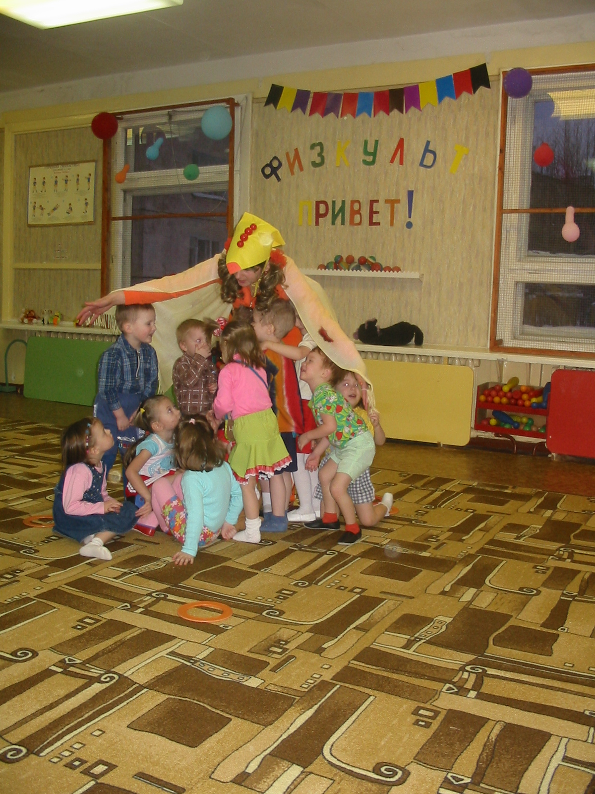
- Как только я выйду из курятника, вы непослушно вылетаете из своих гнездышек и порхаете по курятнику. Но как только я зайду в курятник, вы быстренько возвращайтесь в свои гнездышки и дружно спите! Договорились? Так, все спят? Я ухожу… (Квочка проверяет, все ли спят и уходит). Когда дети начинают бегать, включается музыка; когда заходит птичница – выключается. Повторить 2 - раза. На 3 раз, когда играет музыка, выходит курочка:
Куд-куда, куд-куда!
Ну-ка, ну-ка, все сюда!
Быстро-быстро все в гнездо!
Ко-ко-ко-ко-ко!
(1-2 раза, пока все цыплятки прибегут к мамочке-квочке).
На третий раз, когда дети остались в гнёздах – проводится точечный массаж по показу и дыхательные упражнения. Потом все детки прячутся у мамы под крылышками и «спят». Мама подсказывает, как дышать носиком во сне. Затем встают и идут за мамой гурьбой из зала.

